
Jost Bürgi (1552–1632) –
Schlüssel zum Kosmos
Kulturmuseum St.Gallen
Museumstrasse 50
CH-9000 St.Gallen,
+41 71 242 06 42
info@kulturmuseumsg.ch
kulturmuseumsg.ch
16. September 2023 – 3. März 2024

Das Kulturmuseum St. Gallen widmet seine Hauptausstellung 2023/24 dem herausragenden Erfinder, Uhrenmacher, Instrumentenbauer und Mathematiker Jost Bürgi. 1552 kam Bürgi im sanktgallischen Lichtensteig zur Welt, in jenem Städtchen, das in diesem Jahr den Wakkerpreis des Schweizer Heimatschutzes verliehen bekommen hat. Aus Bürgi wurde ein Bürger von Welt – im wörtlichen Sinne. Sein Weg führte ihn zu den Zentren der Künste und Wissenschaften, an den landgräflichen Hof in Kassel und nach Prag zum Kaiser. Da baute er die genausten Uhren, innovative Vermessungsgeräte und die schönsten mechanischen Himmelsgloben – wahrhaftige Zeitmaschinen. Jost Bürgi arbeitete mit den grössten Wissenschaftlern wie Johannes Kepler zusammen und entdeckte als begnadeter Mathematiker die Logarithmen. Die Ausstellung in St. Gallen ist die erste Gesamtschau zu Jost Bürgis Leben und Werk – ein Schlüssel zum Kosmos.

Über welche Ausbildungsstätten Jost Bürgi zu den damaligen Hochburgen der Wissenschaften und Künste gelangte, ist noch immer im Dunkel der Geschichte verborgen. Eine höhere Bildung jedenfalls war ihm offenbar verwehrt geblieben, denn Latein, die damalige Sprache der Wissenschaft, beherrschte er nicht. Umso erstaunlicher ist es, dass Bürgi mit 27 Jahren vom Kasseler Landgrafen Wilhelm IV. angestellt und in den engen Kreis der Wissenschaftselite aufgenommen wurde, und zwar als einer der bestbezahlten Mitarbeiter. Bürgi stellte seine Fähigkeiten ganz in den Dienst der Himmelsvermessung und Herstellung von astronomischen Modellen, die mechanisch angetrieben wurden und liefen, als würden sie von Gottes Hand geführt.

Noch im antik-mittelalterlichen Weltbild verwurzelt, in dem der Kosmos als göttliche, immerwährende Ordnung dem irdischen Werden und Vergehen gegenübersteht, orientierten sich die Machthaber jener Zeit bei ihren Entscheidungen am Himmel: Horoskope und möglichst exakte Prognosen von Himmelskörper-Konstellationen waren hoch begehrt, das Bestreben nach einer genauen Himmelsvermessung entsprechend gross. Aus dieser astrologischen Initiative entwickelte sich eine enorme Innovationskraft. Zeit- und Winkelmessgeräte wurden entscheidend verbessert, und man erfand schnellere und genauere Rechenmethoden. Was man dabei kaum erahnen konnte: Die exakten Beobachtungen, Aufzeichnungen und Berechnungen führten zum wohl dramatischsten Umbruch im Weltbild der europäischen Kulturgeschichte. Die Erde, und damit der Mensch, verliess endgültig das Zentrum der Welt, und am Himmel konnte ein Werden und Vergehen beobachtet werden. Himmel und Erde kamen sich näher. Rein geistige Modelle mussten Folgerungen aus akribischen Beobachtungen, Aufzeichnungen, Messungen und Rechnungen weichen. Geboren war die Neuzeit. Mittendrin in diesem Geschehen: Jost Bürgi aus dem Toggenburg.

Die Ausstellung

Die Ausstellung zeigt über vierzig exquisite Exponate aus zahlreichen europäischen Museen. Den Kern bilden die Werke Jost Bürgis: feinste Uhren, astronomische und geodätische Winkelmessgeräte, Proportionalzirkel, Urkunden, originale mathematische Schriften und mehrere der schönsten mechanischen Himmelsgloben. Noch nie konnten so viele Werke Jost Bürgis im Rahmen einer Sonderausstellung vereint werden. Die Ausstellung erzählt nicht in erster Linie die Geschichte eines Genies, das eigenständig wissenschaftliche Durchbrüche verantwortet. Beleuchtet wird ein einzigartiges Milieu des Austauschs über Grenzen hinweg, ein Milieu der Kommunikation, des Auf- und Umbruchs und der grosszügigen Förderung exzellenter Wissenschaft. Diese Geschichte zeigt auf, was alles möglich ist, wenn für das richtige Klima gesorgt wird und grosszügige Förderung vorhanden ist. Gleichzeitig zeigt sich uns in Bürgis Wirken die unerschöpfliche und zeitlose Brillanz der menschlichen Geisteskraft.

Die Begleitpublikation

Das ausstellungsbegleitende Buch erscheint am 16. September im Verlag FormatOst. Auf 310 Seiten finden sich reichhaltig bebilderte kulturwissenschaftliche und wissenschaftshistorische Beiträge über die Geschichte der Astronomie seit der Antike und über das geistige Klima jener umwälzenden und folgenreichen Zeit des Jost Bürgi. Ebenso werden die technischen Erfindungen und ihre Wirkungen anschaulich erklärt. Der zweite Teil besteht aus dem Jost-Bürgi-Werkverzeichnis sowie dem Exponatskatalog, beide mit aufwändiger und qualitätvoller Bebilderung und Erörterung, gefolgt von einem ausführlichen Glossar. Als Mitherausgeber des Buchs zeichnen mit dem Kulturmuseum St. Gallen namhafte Wissenschaftler: Dr. Jost Schmid, Leiter der Abteilung Karten und Panoramen der Zentralbibliothek Zürich, Prof. Dr. Günther Oestmann, Professor für Wissenschaftsgeschichte an der Technischen Universität Berlin, und Dr. Karsten Gaulke, Leiter des Astronomisch-Physikalischen Kabinetts der Museumslandschaft Hessen Kassel. Die weiteren namhaften Autoren sind Prof. Dr. Peter Ullrich, Professor für Mathematik an der Universität Koblenz Landau, Dr. Ludwig Oechslin, vormaliger Direktor des Musée international d’horlogerie in La Chaux-de-Fonds, Dr. Hans Büchler, Historiker und ehemaliger Gymnasiallehrer im Toggenburg sowie Prof. Dr. Martina Bečvářová und Assoz. Prof. Dr. Jindřich Bečvář, beide von der Tschechischen Technischen Universität in Prag.

Das Rahmenprogramm

Die Begleitveranstaltungen reichen von Fachvorträgen, Podiumsdiskussionen und Ausstellungsführungen über Kulturreisen und szenische Führungen (auch in Lichtensteig) bis zu Klassenworkshops für verschiedene Stufen. Hervorzuheben sind die Podiumsgespräche mit international renommierten Wissenschaftlern im Rahmen der Veranstaltungsreihe «Mensch und Universum», die das Kulturmuseum gemeinsam mit dem Naturmuseum und der Stiftsbibliothek organisiert, sowie die abschliessende Tagung zur Finissage über die heutige Astronomie und Technologie, die das Kulturmuseum mit der Jost-Bürgi-Initiative Lichtensteig durchführt. Das Programm wird auf der Museumswebsite aufgeschaltet: www.kulturmuseumsg.ch/jostbürgi

Die Ausstellung wird grosszügig unterstützt von:

Kulturförderung und Lotteriefonds des Kantons St. Gallen sowie «Kultur Toggenburg»; Metrohm Stiftung, Herisau; Walter und Verena Spühl-Stiftung, St. Gallen; Ernst Göhner Stiftung, Zug; Steinegg Stiftung, Herisau; Ria und Arthur Dietschweiler Stiftung, St. Gallen; Hans und Wilma Stutz Stiftung, Herisau; H. und A. Baumberger-Germann Stiftung, Lichtensteig; Dr. Fred Styger Stiftung für Kultur, Bildung und Wissenschaft, Herisau; Lienhard-Stiftung, Degersheim; Bertold Suhner Stiftung, Herisau.

Kontakt

Dr. Peter Fux, Direktor
peter.fux@kulturmuseumsg.ch
+41 71 242 06 50
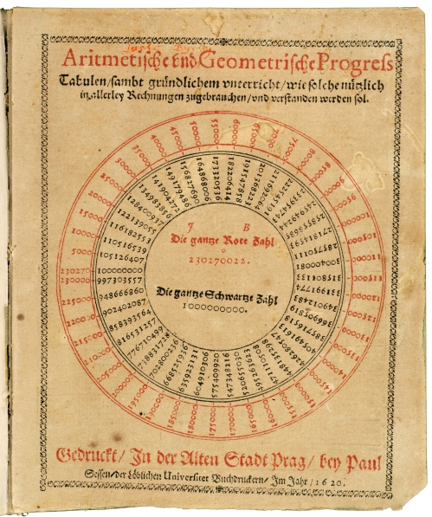

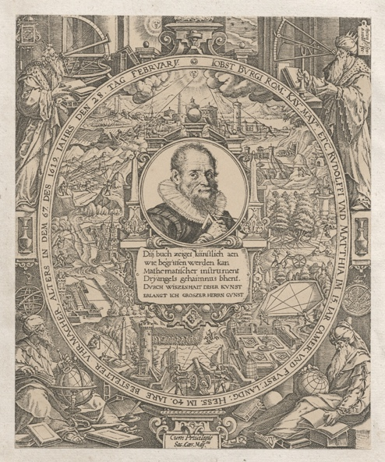
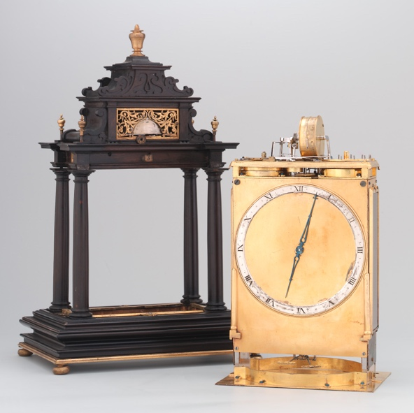
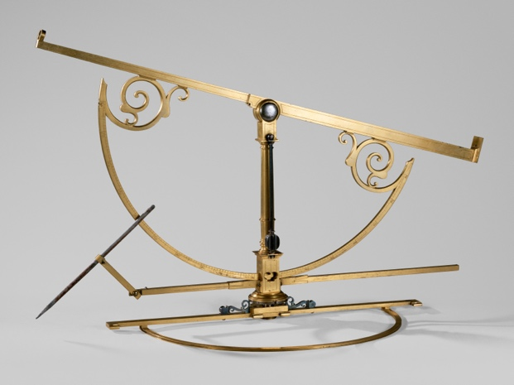
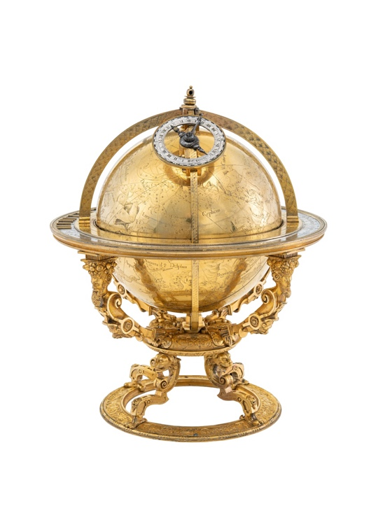
Himmelsglobus, Zürich
Jost Bürgi, Kassel, 1594, signiert: «JUSTUS BYRGI Fecit Casselis Anno 1594»
Messing vergoldet, Stahl, Silber
© Schweizerisches Nationalmuseum, Zürich
Porträt Jost Bürgi
1619 gezeichnet von Ägidius Sadeler. Die Umrahmung von Anton Eisenhoit, 1590/92 gestochen, zeigt die vielfältigen Anwendungen des von Bürgi entwickelten Triangularinstruments
© ETH Zürich
Experimentieruhr 2 mit Kreuzschlaghemmung und
Feder-Remontoir
Jost Bürgi zugeschrieben, vor 1590 (und nach 1579)
Holz, Messing, Eisen, Glas, Darmsaite
© Museumslandschaft Hessen Kassel

Lichtensteig von Westen, 1820
Gouachemalerei
Am Ausfluss des Lederbachs in die Thur ist die Mühle sichtbar, die von Jost Bürgis Vorfahren in der zweiten Hälfte des 15. Jahrhunderts betrieben wurde.
© Toggenburger Museum Lichtensteig
Bilderdownload / Copyright
Pressebilder
Aritmetische und Geometrische Progress-Tabulen
Jost Bürgi, Prag 1620
© Universitätsbibliothek Graz
Gerät zum perspektivischen Zeichnen, Wien
Jost Bürgi zugeschrieben, 1604 (?)
Messing vergoldet, Eisen
© Kunsthistorisches Museum/Museumsverband, Wien

